ลุ่มน้ำแม่แจ่ม สายเลือดในสายนทีของ 5 ชนเผ่า

เย็นยะเยือกในแต่ละโค้งชันที่โฟร์วีลตะกุยผ่านถนนต่างเกวียนขึ้นสู่ยอดดอย ต้นน้ำลุ่มน้ำแม่แจ่ม สายลมหนาวปะทะใบหน้าผ่านกระจกหน้าต่างรถที่ลดระดับลงเพื่อชมทัศนียภาพงามสองข้างทางฝ่าม่านหมอกอ้อยอิ่งท้าทายแสงตะวันยามบ่าย ป่ารกชัฏ พื้นที่เตียนโล่ง นาขั้นบันได ไร่ข้าวโพดตายซาก สลับซับซ้อน สะท้อนใจ ซ่อนเสน่ห์ประหลาด ดึงดูดสายตาคนเมือง คนไกลธรรมชาติ ให้หวนถวิลหาความบริสุทธิ์ ความงามบนความต่างของวัฒนธรรม ที่ป่าคอนกรีตไม่พึงมี
ลุ่มน้ำแม่แจ่ม ในอ.แม่แจ่ม จ.เชียงใหม่ ปลายทางการเดินทางบนความสูง 1,700 เมตรจากระดับน้ำทะเล เส้นเลือดหล่อเลี้ยง 5 ชนเผ่า ไทยเหนือ กะเหรี่ยง ละว้า ม้ง และลีซอ กว่า 67,000 ชีวิตได้รับความเอื้ออาทรจากลุ่มน้ำนี้ในการเลี้ยงดูชีวิต อนุรักษ์วัฒนธรรม และคงความหมายของวิถีชนเผ่า ผู้ลุ่มลึกกับการใช้ชีวิตบนดอย ทว่าการพัฒนากระแสหลักบนความขัดแย้งทางวัฒนธรรม และการจัดสรรทรัพยากรธรรมชาติกำลังคืบหน้ากร่อนกัดบั่นทอนการดำรงอยู่ของสิ่งเหล่านี้หนักหน่วง วาดหวังของชนเผ่าที่มีต่อลุ่มน้ำแม่แจ่ม ไม่เดียวดาย
สามัคคีคืนสายนทีไทย
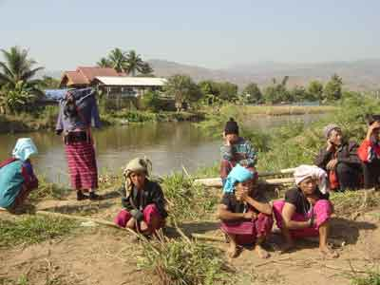
ลำน้ำแม่แจ่มไม่เพียงสำคัญต่อความอยู่รอดของ 5 ชนเผ่าเท่านั้น แต่ยังเป็นสายเลือดหล่อเลี้ยงชีวิตคนภาคกลางด้วย เพราะ 40% ของปริมาณน้ำแม่ปิง และ 16% ของเจ้าพระยามาจากลุ่มน้ำแห่งนี้ ปริมาณน้ำที่ลดน้อยถอยลงจึงกระทบต่อคุณภาพชีวิตคนกรุงอย่างเลี่ยงไม่ได้ ยิ่งกว่านั้นลุ่มน้ำนี้ยังเป็นปราการรักษาความอุดมสมบูรณ์ของป่าไม้ และความหลากหลายทางชีวภาพทั้งพันธุ์พืชและสัตว์ป่าจำนวนมากด้วย
ทว่า วันนี้สถานการณ์ความขัดแย้งในการจัดสรรทรัพยากรน้ำระหว่างชุมชน-ชุมชน ชุมชน-รัฐ และการใช้น้ำอย่างไม่คำนึงอนาคตสร้างความเสียหาย เสื่อมโทรมให้กับลุ่มน้ำนี้มาก จนเป็นที่มาของกระแสคนแม่แจ่มรักลุ่มน้ำแม่แจ่ม และ 23 เครือข่ายลุ่มน้ำแม่แจ่ม ก่อนที่ทั้งหมดจะร่วมกับภาครัฐ เอ็นจีโอ จัด “พิธีสืบชะตาลำน้ำแม่แจ่ม” เพื่อปลูกจิตสำนึกอนุรักษ์ทรัพยากรธรรมชาติ สิ่งแวดล้อม และสร้างความเข้าใจในวิถีชีวิตคนดอย คนชายขอบ ที่คนพื้นราบมักมองว่าเป็นตัวการทำลายป่า
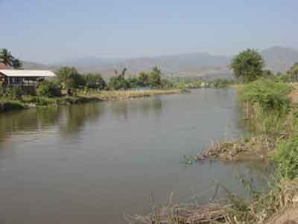
ความร่วมมือเชิงพหุภาคีบนความต่างทางภาษา วัฒนธรรม เชื้อชาติ และการศึกษาจึงไม่ได้เป็นอุปสรรคในการมีส่วนร่วมกำหนดชะตากรรม ทิศทางการรักษาสายเลือดใหญ่ของพวกเขา แต่กลับเป็นหลักไมล์สำคัญในการหาจุดดุลยภาพระหว่างการปลูกพืชเศรษฐกิจกับการรักษาสิ่งแวดล้อม รายได้กับวิถีชีวิตพอเพียง การรุกคืบของทุนนิยมและการดำรงวัฒนธรรมดั้งเดิม โดยมีความอุดมสมบูรณ์ของลุ่มน้ำแม่แจ่มเป็นหัวใจสำคัญ
ปริมาณน้ำที่ลดน้อยถอยลง แม้จะยังไม่ย่างกรายเข้าฤดูแล้ง
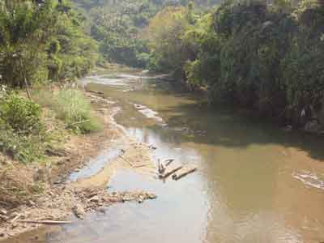
อุทิศ สมบัติ ประธานเครือข่ายลุ่มน้ำแม่แจ่มเผยว่ามีการตื่นตัวมากขึ้นในการรักษาลุ่มน้ำแม่แจ่ม โดยเฉพาะคนในพื้นที่ จนเกิดการทำงานร่วมกันเชิงพหุภาคีเพื่อกำหนดทิศทางการพัฒนาลุ่มน้ำนี้ให้เป็นไปทางเดียวกัน และขจัดความขัดแย้งระหว่างเครือข่ายต่างๆ ทั้งตอนบน กลาง และล่างของลุ่มน้ำให้ลดน้อยลง โดยมีแรงสนับสนุนจากภาครัฐและเอ็นจีโอ เช่น กรมส่งเสริมคุณภาพสิ่งแวดล้อม กรมป่าไม้โดยหน่วยจัดการต้นน้ำสวนป่าสิริกิติ์ และมูลนิธิรักษ์ไทย
ปัญหาสำคัญขณะนี้คือเรื่องปากท้องของคนในพื้นที่ และแนวทางการจัดสรร รักษาทรัพยากรน้ำ ป่าไม้ เพราะวิถีชีวิตคนดอยต้องอยู่กับป่า ใช้ประโยชน์จากป่า เครือข่ายที่ตั้งขึ้นจึงแยกป่าออกเป็นป่าอนุรักษ์ และป่าใช้ประโยชน์ รวมทั้งออกระเบียบกฎเกณฑ์กลางให้เครือข่ายต่างๆนำไปปฏิบัติด้วย เพราะบ่อยครั้งเกิดความขัดแย้งระหว่างเครือข่าย โดยเฉพาะในพื้นที่ตอนบน และล่าง ซึ่งทางออกของปัญหาต้องใช้การเจรจา ประนีประนอม แม้หลายครั้งจะใช้เวลานานก็ตาม
ด้านพร้อมบุญ พานิชภักดิ์ เลขาธิการมูลนิธิรักษ์ไทย เผยว่ามูลนิธิฯทำงานในพื้นที่อ.แม่แจ่มมานานกว่า 20 ปีแล้ว โดยมุ่งสร้างการมีส่วนร่วมตัดสินใจ และพัฒนาของประชาชน ในฐานะที่
มูลนิธิฯเป็นตัวกลางเชื่อมประสานระหว่างรัฐกับประชาชน สร้างเสริมศักยภาพชุมชนยากจนและกลุ่มด้อยโอกาสด้วยการสร้างความเชื่อมั่นในตัวเองให้กับพวกเขา รวมทั้งสร้างความเข้มข้น แข็งแกร่งให้กับเครือข่ายต่างๆผ่านทิศทางของการพัฒนาและอนุรักษ์ในเวลาเดียวกัน

พอเพียงบนความเย้ายวนของทุนนิยม
ช่วงหลายปีที่ผ่านมา การรุกคืบของวัฒนธรรมทุนนิยมชนิดประชิดติดบันไดบ้าน ไม่เพียงส่งผลต่อการเปลี่ยนแปลงวิถีชีวิต วิถีวัฒนธรรมของชาวดอยเท่านั้น แต่ยังส่งผลต่อปริมาณน้ำและปลาที่จับได้จากลุ่มน้ำแม่แจ่มที่ลดน้อยลง ภาวะตกค้าง ไหลทับสะสมของสารเคมีที่มากขึ้นจากการปลูกพืชเศรษฐกิจอย่างหนักบริเวณต้นน้ำ และความขัดแย้งที่ทวีตัวขึ้นแบบเงียบๆและโจ่งแจ้งจากการแย่งชิงทรัพยากรน้ำของเครือข่ายต่างๆ
กอปรกับกระแสสังคมภายนอก สังคมเมืองยังมองว่าชาวดอยคือตัวการสำคัญต่อการสูญสลายของป่าไม้ในเมืองไทย โดยเฉพาะป่าต้นน้ำ ด้วยการทำไร่เลื่อนลอย และรับจ้างนายทุน ผู้มีอิทธิพลแผ้วถาง บุกรุกป่า ทั้งๆที่มิติความเป็นจริงชาวดอยบางพื้นที่มีกลวิธี ความเชื่อ วัฒนธรรมที่เอื้อประโยชน์ต่อการดำรงอยู่ของป่าไม้มากกว่ากฎหมายเมืองไทยเสียอีก
ทว่า วิถีชีวิตของชาวดอยเผ่าต่างๆกำลังเปลี่ยนแปลงไปจาการเดิม การผลิตเพื่อยังชีพ-พอเพียงกลายเป็นการผลิตเพื่อเศรษฐกิจ ด้วยการสนับสนุนทั้งเงิน เมล็ดพันธุ์ ปุ๋ย ยาฆ่าแมลง การประกันราคารับซื้อขั้นต่ำจากหลายบริษัทขนาดใหญ่ให้ปลูกพืชเศรษฐกิจ เช่น กะหล่ำปลี ถั่วเหลือง ข้าวโพด มะเขือเทศ มันฝรั่ง และแครอท
การปลูกพืชเศรษฐกิจจำนวนมากบริเวณพื้นที่ต้นน้ำส่งผลให้ต้นน้ำเริ่มแห้ง ปริมาณน้ำลดน้อยลง โดยเฉพาะในหน้าแล้ง ปริมาณใน ป่าที่สวยใสด้วยการอนุรักษ์ของชาวกะเหรี่ยง สารเคมีตกค้างสะสม ไหลลงสู่พื้นที่ราบลุ่มมากขึ้น ปลาที่เคยอุดมสมบูรณ์ลดน้อยลง กลายเป็นปัญหาใหญ่ที่ไม่เพียงกระทบต่อวิถีชีวิตของชาวดอยเท่านั้น แต่ยังไหลผลกระทบไปไกลถึงคนพื้นราบที่ใช้ประโยชน์จากน้ำแม่ปิงและเจ้าพระยาอย่างเลี่ยงไม่ได้
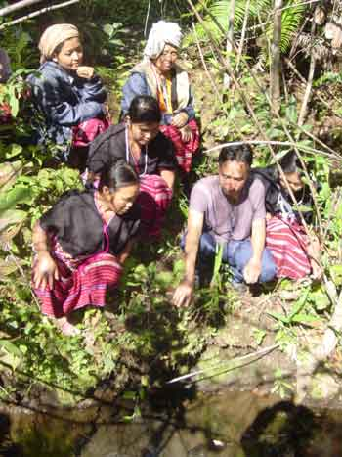
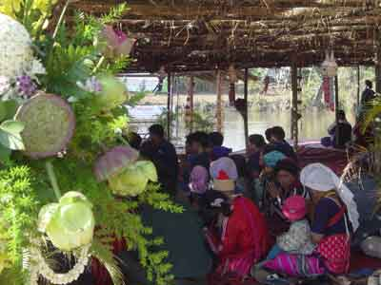
การเลือกระหว่างการปลูกพืชเศรษฐกิจที่ต้องใช้น้ำจำนวนมาก กับการปลูกพืชเพื่อใช้อยู่ ใช้กินในครัวเรือนจึงกลายเป็นประเด็นร้อน เพราะเงิน สิ่งของจำนวนมากที่ได้มาจากการปลูกพืชเศรษฐกิจ เช่น ข้าวโพด ถั่วเหลือง ยั่วยวนใจเมื่อเทียบกับการต้องกลับไปจน ขาดแคลนวัตถุอย่างเดิม ถ้าปลูกพืชเพื่อพออยู่พอกินแบบเดิม
ประเด็นนี้ทางมูลนิธิรักษ์ไทยเห็นว่าควรจะให้ความรู้ในเรื่องการบำรุงรักษาดิน น้ำ ป่าไม้ควบคู่ไปกับการสนับสนุนให้ปลูกพืชเศรษฐกิจกับชาวบ้าน เพื่อไม่ให้เกิดภาวะสุญญากาศทางการพัฒนาและความสามัคคีของ 5 ชนเผ่าในวันสืบชะตาลำน้ำแม่แจ่มการอนุรักษ์ และนำเสนอพันธุ์พืชชนิดอื่นที่มีลู่ทางสดใสในตลาดการค้าด้วย รวมทั้งการสนับสนุนอาชีพเสริมในห้วงเวลาว่างเว้นจากการทำเกษตร เช่น ทอผ้า เลี้ยงโค
พลังอนุรักษ์ของคนชายขอบ
รากฐานทางวัฒนธรรม ประเพณี วิถีชีวิตของชาวดอย คนชายขอบของสังคมไทยไม่เพียงน่าจับตามองในแง่ของการสะสมภูมิปัญญา องค์ความรู้ทางธรรมชาติ และการพัฒนานอกกระแสหลักเท่านั้น แต่ในมิติด้านอนุรักษ์แล้ว พวกเขาไม่ได้เป็นรององค์ความรู้ด้านวิทยาศาสตร์เชิงนิเวศที่ร่ำเรียนกันในมหาวิทยาลัยแต่อย่างใด ด้วยพวกเขาคือส่วนหนึ่งของระบบนิเวศนั่นเอง แม้หลายฝ่ายจะพยายามจับเขาให้ยืนอยู่อีกด้านหนึ่งของเหรียญอนุรักษ์ก็ตาม ฝายดักตะกอน ผลผลิตบนรากฐานทางวัฒนธรรมและวิชาการ
อุทัย พายัพธนกร ชาวกะเหรี่ยง ประธานเครือข่ายชุมชนรักษ์ป่า อธิบายว่าการทำไร่หมุนเวียนต่างจากการทำไร่เลื่อนลอยมาก เพราะการทำไร่หมุนเวียนจะแบ่งโซนพื้นที่ใช้ประโยชน์ โดยแต่ละโซนจะไม่ติดกัน การทำไร่จะทำในโซนใดโซนหนึ่งต่อเนื่องกัน 5-7 ปี จนดินเริ่มเสื่อมความอุดมสมบูรณ์ก็จะเปลี่ยนไปทำในโซนอื่น เพื่อรอเวลาให้ดินในโซนเดิมกลับมาอุดมสมบูรณ์อีกครั้ง จึงจะกลับมาทำไร่ที่เดิมอีก เป็นการสลับกันใช้ประโยชน์จากพื้นที่ที่ถือครองอยู่ ซึ่งโดยเฉลี่ยแต่ละครัวเรือนจะถือที่ดินไม่เกิน 10 ไร่
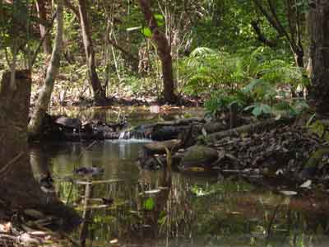
ด้านบุญเพิ่ม ฤทัยกริ่ม นายก อบต.แจ่มหลวง ซึ่งเป็นชาวกะเหรี่ยง เล่าว่าชุมชนใช้กลวิธีการอนุรักษ์ที่ตั้งอยู่บนพื้นฐานความเชื่อ วัฒนธรรม วิถีชีวิตของชนเผ่า ผสมผสานเข้ากับการบังคับใช้กฎหมายทั้งจากส่วนกลางและท้องถิ่นที่ตราขึ้นมาจากความเห็นพ้องต้องกันของคนในชุมชน เช่น การจับปลาในเขตป่าอนุรักษ์ นอกจากจะผิดต่อความเชื่อของชุมชนแล้ว ยังต้องเสียค่าปรับไหมด้วย
นอกจากนั้น การสนับสนุนความรู้ทางวิชาการจากหน่วยงานต่างๆทั้งรัฐและเอกชนยังช่วยให้งานการอนุรักษ์
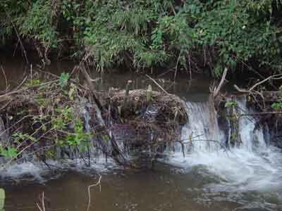
ฝายน้อย แต่ไม่ด้อยพลัง ของชุมชนก้าวหน้าได้เร็วขึ้น การอนุรักษ์ของตำบลแม่แจ่มนี้จึงเป็นการอนุรักษ์เชิงวัฒนธรรมผสานวิชาการ ด้วยมีการก่อสร้างฝายต้นน้ำลำธาร (check dam) 83 แห่ง เพื่อสร้างความชุ่มชื้นในพื้นที่และดักตะกอนในฤดูฝน ซึ่งบางแห่งก็ตั้งอยู่ในบริเวณพื้นที่ป่าอนุรักษ์ที่อบอวลไปด้วยความเชื่อของชนเผ่าคุ้มครองอยู่
ขณะที่นภาพร ประลองผล ประธานกลุ่มสตรีแม่บ้านบ้านแจ่มหลวง สตรีชาวกะเหรี่ยงที่เคลื่อนไหวเรื่องการอนุรักษ์มาเกือบ 10 ปีย้ำว่าถ้ามีการบุกรุก หรือใช้ประโยชน์จากป่าในเขตอนุรักษ์ คนผู้นั้นนอกจากจะถูกลงโทษทางกฎหมาย และได้รับบทเรียนจากชุมชนแล้ว ยังจะได้รับผลทางด้านจิตใจอันเกิดจากการผิดจารีตประเพณี ความเชื่อของชนเผ่าด้วย
“ไม่ว่าจะเป็นคนในหรือนอกหมู่บ้านถ้าเข้ามาจับสัตว์น้ำในเขตป่าอนุรักษ์ บริเวณต้นน้ำนี้ แม้จะเป็นแค่ลูกอ๊อด ก็ต้องโดนปรับ 500 บาทสำหรับคนนอกหมู่บ้าน และ 1,000 บาทสำหรับคนในหมู่บ้าน เพราะนี่คือกติกาของชุมชน ทุกคนต้องปฏิบัติตาม ยิ่งเป็นคนมีการศึกษาสูงแล้วมาทำอย่างนี้ยิ่งต้องปรับมากขึ้น”

...นัยแท้จริงในการสืบชะตาลุ่มน้ำแม่แจ่มนอกจากเพื่อคืนความอุดมสมบูรณ์ของลุ่มน้ำสายนี้ให้กลับมาแล้ว ยังเป็นความพยายามที่จะขจัดความขัดแย้งในการใช้ทรัพยากรน้ำของเครือข่ายต่างๆด้วย ความร่วมมือเชิงพหุภาคีของภาคประชาชน เอ็นจีโอ และรัฐจึงเป็นแรงขับเคลื่อนสำคัญในการแห้งเหือดหรือเนืองนองของลุ่มน้ำนี้ แม้ว่าวิธีการก้าวไปสู่เป้าหมายจะแตกต่าง ขัดแย้งกันบ้าง ทว่าทั้งหมดก็มีเป้ามายร่วมกัน คือ “การดำรงอยู่ของสายเลือด สาย
พืชเศรษฐกิจ ข้าวโพดเปลือยต้นตายในความหนาวเหน็บ นทีแห่งนี้”
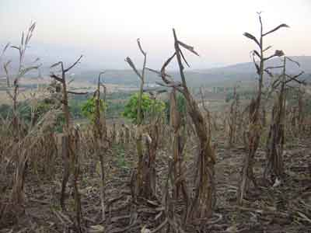

โดย ผู้จัดการออนไลน์ ประจำเดือน มกราคม 2548

+++++++++++++++++++++++++++++++++++++++++++++++++++++++++++++++++

